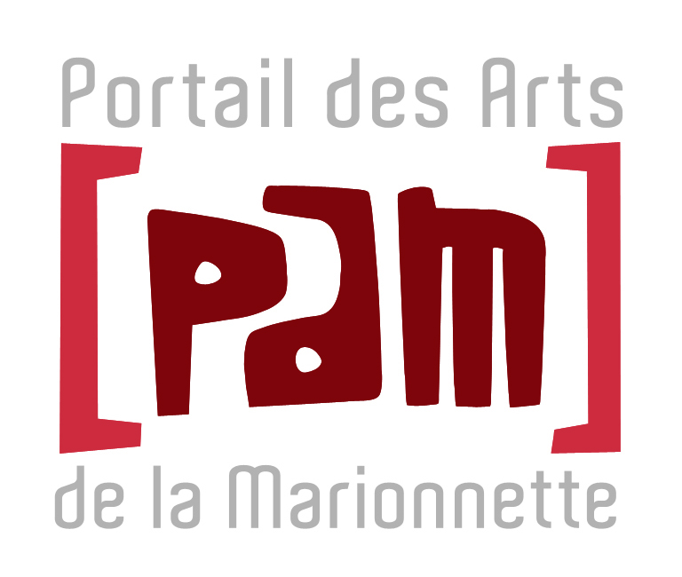


Lexique multilingue des arts de la marionnette
Glosario internacional de los artes del títere
International Vocabulary of Puppetry

Chantier international de recherche linguistique, pour faciliter les chantiers de traduction et préparer l’interopérabilité des bases de données concernant la marionnette dans le contexte du web sémantique. Enquête proposée par le pôle Recherche et documentation de l’Institut International de la Marionnette dans le cadre du Portail des Arts de la Marionnette (PAM, www.artsdelamarionnette.eu), en partenariat avec la commission Recherche de l’UNIMA internationale.
Proyecto internacional de investigación lingüística, para facilitar las traducciones y preparar la interoperatividad de las bases de datos respecto al títere en el contexto del web semántico. Encuesta propuesta por el Centro de Investigación del Institut International de la Marionnette, en el marco del Portal de las Artes del Títere (PAM – www.artsdelamarionnette.eu), en colaboración con la comisión Investigación de la UNIMA internacional.
International Project of Linguistic Research in order to ease translation tasks and prepare the interoperability of databases concerning the puppet in the context of semantic Web. Survey proposed by the Research Center of the Institut International de la Marionnette within the framework of the Web Portal for Puppetry Arts (PAM – www.artsdelamarionnette.eu), in partnership with the Research Commission of the UNIMA international.

Les informations collectées au cours de cette enquête linguistique seront dans un premier temps traitées dans la base de données « Lexique » du Portail des Arts de la Marionnette (http://www.artsdelamarionnette.eu/app/photopro.sk/marionnettes/list-LEXIQUE), où elles seront mises en ligne sous le régime des licences ouvertes (réutilisables).
Une fois le travail de vérification effectué et l’ensemble des données structurées (formulation des ontologies sémantiques pour le web 3.0), cet ensemble d’informations est destiné à être diffusé de la façon la plus large, et gratuitement.

Las informaciones recolectadas en el curso de esta encuesta lingüística primero serán tratadas en la base de datos "Glosario" del Portal de las Artes del Títere (http://www.artsdelamarionnette.eu/app/photopro.sk/marionnettes/list-LEXIQUE), donde se las pondrán en línea bajo licencia abierta.
Una vez hecho el trabajo de comprobación y el conjunto de los datos estructurados (formulación de las ontologías semánticas para web 3.0), este conjunto de datos será difundido amplia y gratuitamente.

The information collected during this linguistic survey will be treated at first in the database "Lexicon" of the Web Portal for Puppetry Arts (PAM) (http://www.artsdelamarionnette.eu/app/photopro.sk/marionnettes/list-LEXIQUE), where they will be on-line published under open licenses.
Once made the checking work and all the data structured (with semantic ontologies for Web 3.0), this set of data is intended to be spread in the widest possible way, and free of charge.

Word or expression / Mot ou expression / Palabra o expresión idiomática
Language / Langue / Idioma

Others written forms / Autres graphies posibles / Otras grafías posibles
Meaning, description / Description, signification / Descripción, sentido

Etymology / Etymologie / Etimología

First written appearance (known), with sources and transcription / Première occurrence écrite connue (références, et si possible, citation) / Primera aparición escrita conocida, con referencias y texto cuando posible.

Sources / Sources de l’information / Fuentes de la información

Key-words / Mots-clefs / Palabras claves
Geographical zone concerned by this word or expression / Zone géographique où cette expression est employée. / Zona geográfica donde se utiliza esta palabra.
Historical period when this word/expression was used / Période à laquelle le terme a été utilisé / Período cuando se usó esta palabra.
Is it still used ? / Ce mot ou cette expression sont-ils encore en usage aujourd’hui ? / Se utiliza todavía hoy esta palabra o expresión ?
Translation / Traductions / Traducciones
At least in English.
Comments / Remarques / Nota

Please send in an attached file a picture for the illustration of this word of expression (with free license).

The answers shall be sent to Raphaèle Fleury recherche.institut@marionnette.com (Manager of the Research Center at the IIM) + copy to raphaele.fleury.unima@gmail.com (in charge of Web Strategy for UNIMA’s Publication-Communication Commission).
+ copy to Ida Hledikova, president of UNIMA’s Research commission, ida.hledikova@gmail.com

